**Szybkie wprowadzanie danych alfanumerycznych. Czytniki kodów Kaptur oraz Manhattan**

**Skanery kodów kreskowych Kaptur i Manhattan dostępne są w ofercie dystrybutora elektroniki.**

**Precyzja i szybkość ze skanerami kodów Kaptur i Manhattan**

Dystrybutor urządzeń i akcesoriów elektronicznych **Netinet** poleca ze swojego asortymentu skanery kodów marek **Kaptur** (firma dostarczająca rozwiązań i technologii do zbierania danych) oraz **Manhattan** (globalny producent akcesoriów elektronicznych użytkowych i przemysłowych).

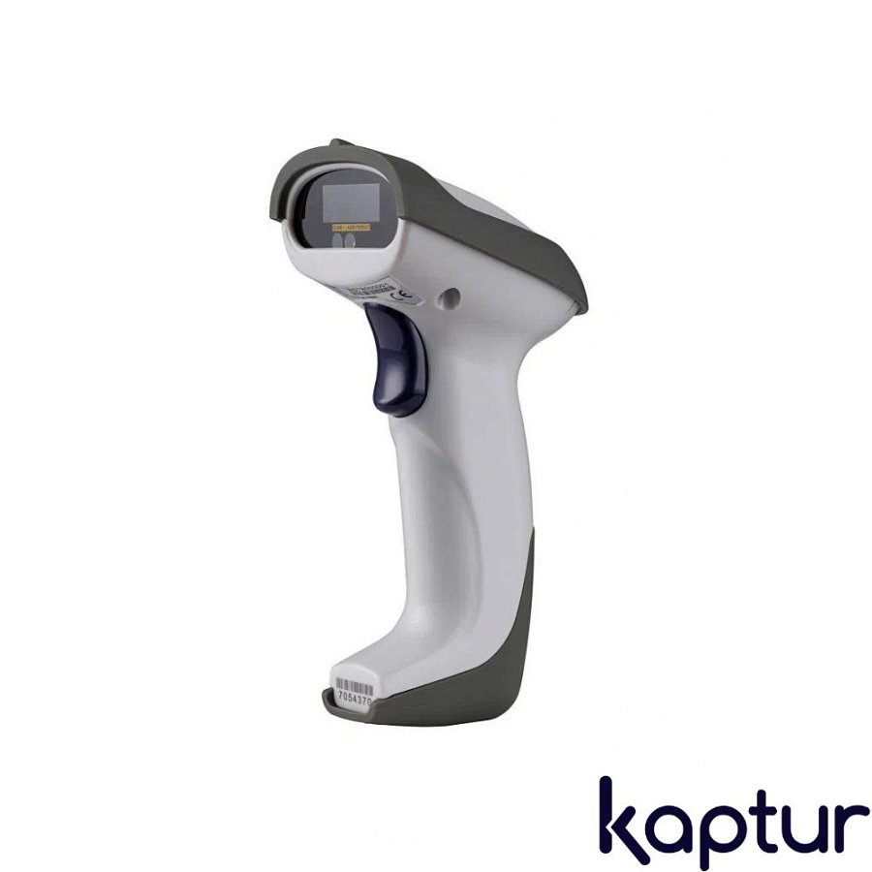

*Czytniki i skanery kodów jedno- i dwuwymiarowych dawno weszły do powszechnego użycia. Z powodzeniem wspierają oraz automatyzują procesy w handlu, logistyce oraz przyjęciach i wydaniach magazynowych, służbie zdrowia czy nawet w procesach produkcyjnych* - mówią eksperci Netinetu.Podkreślają, że czytniki kodów są szybkie i wydajne (odczyt pojedynczego kodu trwa ułamek sekundy), a także eliminują błędy, które mogą się pojawić przy ręcznym wpisywaniu.

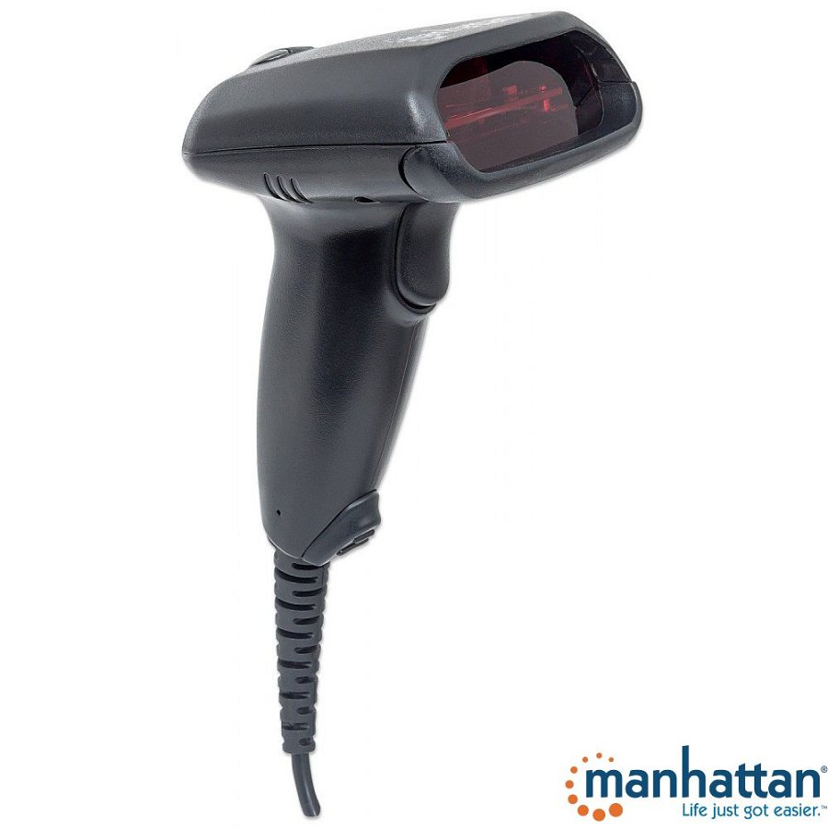

*Dzięki wbudowanemu dekoderowi większość czytników działa jak standardowa klawiatura USB HID (Human Interface Device). Nie wymagają specjalistycznej konfiguracji i współpracują z najpopularniejszymi systemami operacyjnymi* - tłumaczą product managerowie.

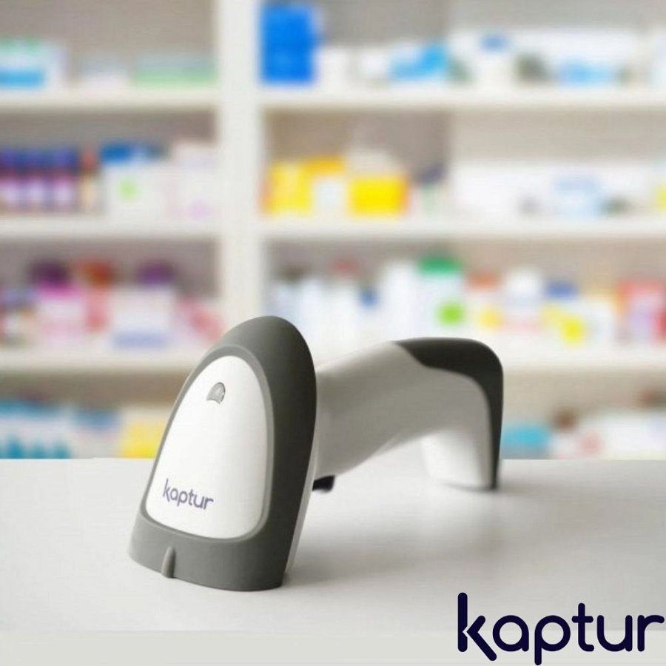

[Netiner zaprasza do sprawdzenia czytników kodów w swojej ofercie](https://netinet.pl/2223-czytniki-kodow)